Bærekraftig badeplass

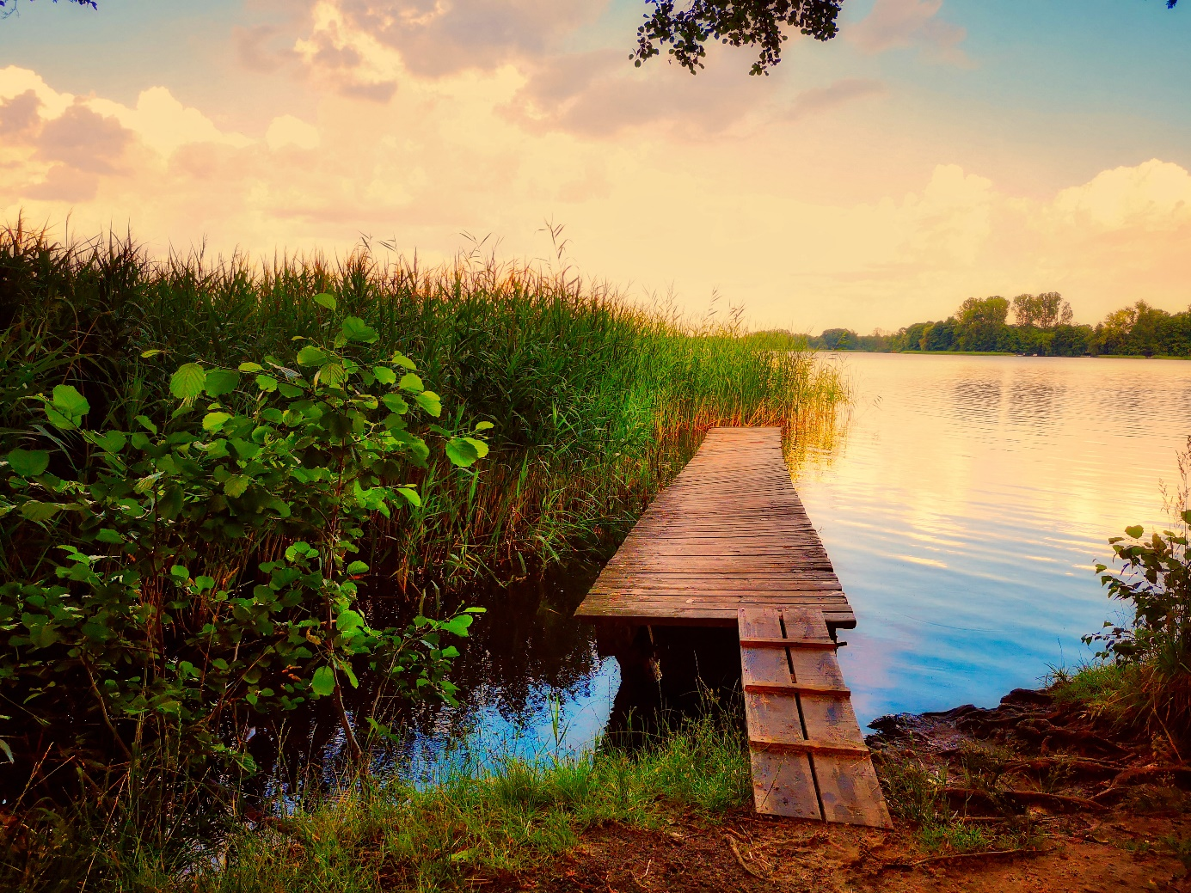

Navn: _____________________________
Klasse: _____________________________
Oppdrag
Dere skal hjelpe til med å forbedre badeplassene i kommunen, og får et budsjett på 50 000 kr som skal brukes til å designe den beste badeplassen.
Kommunen har ett krav for badeplassen:
- den skal være bærekraftig
Dere skal lage en kort film av badeplassen i dag der dere foreslår endringer for å gjøre badeplassen til den beste utfra innbyggernes (dere) mening og kommunens krav. Filmen med det beste forslaget vil bli nominert av klassen og vinne en Oscar

Ting til badeplassen

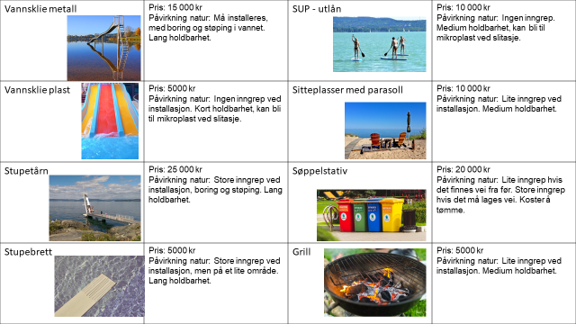

 | Pris:  Påvirkning natur: |  | Pris:  Påvirkning natur:
 | Pris:  Påvirkning natur: |  | Pris:  Påvirkning natur:
 | Pris:  Påvirkning natur: |  | Pris:  Påvirkning natur:
 | Pris:  Påvirkning natur: |  | Pris:  Påvirkning natur:

Regnskap

 | INN | UT
1A Startbeløp | 50.000
1D Designe badeplassen, Hvilke elementer vil vi ha med?

2D Escape Room – hvilken humle tenker jeg på? Sett inn
5000kr, 3000kr eller 1000kr

3A Felt. Biotiske og abiotiske faktorer. Sett inn 100kr per riktig plassert faktor

4B Escape Room: Sett inn 5000kr, 3000kr eller 1000kr

SUM

Skjema til registrering av arter

OMRÅDE

Art | Antall | Hvor?

Biologisk mangfold

Lite biologisk mangfold | Middels biologisk mangfold | Stort biologisk mangfold
Få planter og dyr både på land og i vann.  Det kan være et stort antall av noen arter men få ulike arter. | Et antall forskjellige planter og dyr både på land og i vann.  Antall inne de ulike artene er noenlunde likt. | Mange forskjellige planter og dyr både på land og i vann.  Antall innen de ulike artene er noenlunde likt, ingen art dominerer.

Badevannskvalitet

Kommunens målinger av badevannskvaliteten
Sted | Dato for prøvetaking | Badevannskvalitet

Vurderingsskjema film
Hvis filmen varer under 4 minutter, marker med
For badeplassens bærekraftighet og attraktivitet og design, del ut inntil 5 stjerner per kriterium

 | Bærekraftighet | Attraktivitet og design | Tid: inntil 4 min
Film 1
Film 2
Film 3
Film 4
Film 5
Eksempel film

Konkrete kjennetegn på måloppnåelse

Overordna læringsmål | Progresjon
kartlegge og vurdere vannkvalitet og biologisk mangfold ut fra egne funn fra undersøkelsene | Gjennomfører undersøkelsene og noterer resultater. Bedømmer områdets biologiske mangfold, men uten å bruke resultatene sine. | Gjennomfører undersøkelsene og registrerer resultater systematisk. Bedømmer områdets biologiske mangfold ved bruk av egne resultater og skjema for biologisk mangfold. | Gjennomfører undersøkelsene nøyaktig og registrerer resultater systematisk. Identifiserer feilkilder ved datainnsamling og analyse. Bruker egne resultater sammen med skjema for biologisk mangfold til å vurdere styrker og svakheter ved egne konklusjoner om biologisk mangfold.
vurdere tiltak på badeplassen i lys av de tre dimensjonene av bærekraftig utvikling | Gjengir de tre dimensjonene av bærekraftig utvikling og gir eksempler på hver av dem. Foreslår tiltak på badeplassen. | Beskriver de tre dimensjonene av bærekraftig utvikling. Foreslår tiltak og vurderer tiltakene i lys av de tre dimensjonene av bærekraftig utvikling. | Beskriver de tre dimensjonene av bærekraftig utvikling. Foreslår tiltak og bruker resultater fra egne undersøkelser og faktakunnskap til å vurdere tiltakene i lys av de tre dimensjonene av bærekraftig utvikling.
Vurdering med karakter | 2 | 3–4 | 5–6

